Администрация
сельского поселения
Светлодольск
муниципального района Сергиевский
Самарской области

ПОСТАНОВЛЕНИЕ
«17» мая 2023 г.
№_____

24

О подготовке проекта планировки территории и проекта межевания территории объекта: «Расширение обустройства Нероновского нефтяного месторождения. 2022 г.» в границах сельского поселения Светлодольск муниципального района Сергиевский Самарской области

В соответствии с частью 4 статьи 45 Градостроительного кодекса Российской Федерации, пунктом 9 Порядка подготовки документации по планировке территории, разрабатываемой на основании решений Администрации сельского поселения Светлодольск муниципального района Сергиевский Самарской области, и принятия решения об утверждении документации по планировке территории, порядка внесения изменений в такую документацию, порядка отмены такой документации или ее отдельных частей, порядка признания отдельных частей такой документации не подлежащими применению в соответствии с Градостроительным кодексом Российской Федерации, утвержденных Постановлением Администрации сельского поселения Светлодольск муниципального района Сергиевский Самарской области № 17 от 08.04.2022 г., рассмотрев предложение ООО «Регион-Сириус» № 115 от 12.05.2023 г. о подготовке проекта планировки территории и проекта межевания территории, Администрация сельского поселения Светлодольск муниципального района Сергиевский Самарской области

ПОСТАНОВЛЯЕТ:

- Подготовить документацию по планировке территории (проект межевания территории), для объекта: «Расширение обустройства Нероновского нефтяного месторождения. 2022 г.» в отношении территории, находящейся в границах сельского поселения Светлодольск муниципального района Сергиевский Самарской области, в кадастровом квартале 63:31:1004002:1082, 63:31:0000000:5448, 63:31:100402:1089, согласно прилагаемой схеме (Приложение № 1).
- Утвердить прилагаемое задание на подготовку документации по планировке территории, указанной в пункте 1 настоящего Постановления (Приложение № 2).
- Установить, что подготовленная документация по планировке территории должна быть представлена в Администрацию сельского поселения Светлодольск муниципального района Сергиевский Самарской области в срок до 15.05.2024 г.
- Предложения физических и (или) юридических лиц, касающиеся порядка, сроков подготовки и содержания документации по планировке территории, указанные в пункте 1 настоящего Постановления, принимаются в письменной форме в адрес Администрации сельского поселения Светлодольск муниципального района Сергиевский Самарской области по адресу: 446550, Самарская область, муниципальный район Сергиевский, п.Светлодольск, ул.Полевая, д. 1, в течение 7 календарных дней с момента подписания и опубликования настоящего Постановления.
- Опубликовать настоящее Постановление в газете «Сергиевский вестник» в течение трех дней со дня принятия настоящего Постановления и разместить на сайте Администрации муниципального района Сергиевский в информационно-телекоммуникационной сети Интернет в разделе «Градостроительство», «сельское поселение Светлодольск» в подразделе «Проекты планировки и межевания территории».
- Настоящее Постановление вступает в силу со дня его официального опубликования.
- Контроль за выполнением настоящего Постановления оставляю за собой.

Глава сельского поселения
Светлодольск муниципального
района Сергиевский Н.В.Андрюхин

Приложение № 1 к Постановлению
Администрации сельского поселения
Светлодольск муниципального района
Сергиевский Самарской области от
17.05.2023 г. № 24

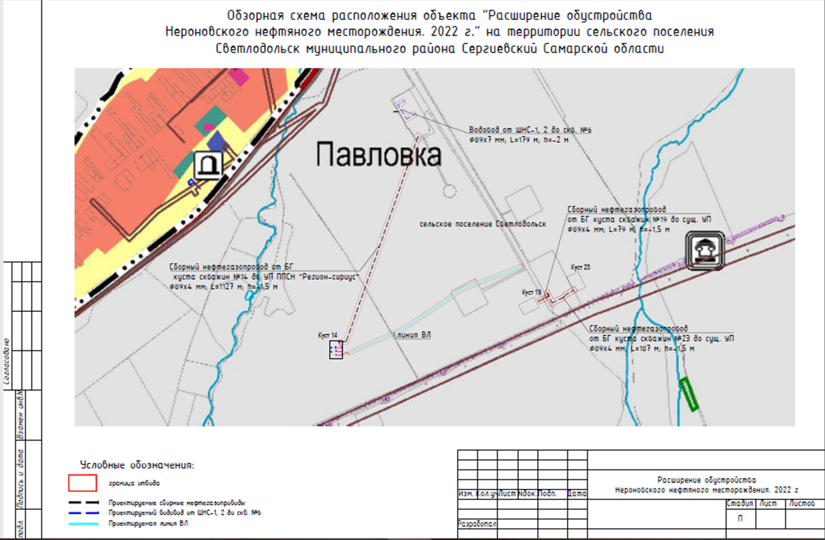

Приложение № 2 к Постановлению
Администрации сельского поселения
Светлодольск муниципального района
Сергиевский Самарской области от
17.05.2023 г. № 24

